COMMUNIQUÉ DE PRESSE

Inducteurs de puissance Würth Elektronik en version Performance
Propriétés améliorées pour les conceptions exigeantes
Waldenburg (Allemagne), le 25 juin 2025 – La nouvelle série WE-XHMI Performance enrichit la famille d’inducteurs de puissance de Würth Elektronik avec des versions améliorées aux formats 1010, 1060, 6030 et 6060. Ces inducteurs à fil plat, blindés magnétiquement, supportent des courants de saturation élevés tout en réduisant les pertes en courant continu pour un fonctionnement encore plus efficace.
Les inducteurs CMS WE-XHMI Performance se distinguent par leur capacité à supporter des courants de saturation allant jusqu’à 114 A, ainsi que des pointes de courant transitoires élevées. Ils sont particulièrement adaptés aux convertisseurs DC/DC des alimentations, aux convertisseurs point de charge, aux filtres à fort courant, ainsi qu’aux ordinateurs industriels, cartes mères et cartes graphiques. Ces dernières améliorations permettent à Würth Elektronik de répondre à la demande croissante en solutions à faibles pertes, adaptées aux fréquences de commutation élevées et à la densité de puissance maximale, notamment grâce aux technologies de transistors GaN et SiC.
Faibles pertes en courant continu pour un courant nominal plus élevé
La nouvelle génération d’inducteurs moulés WE-XHMI à fil plat dépasse les performances des autres produits de même taille de la gamme en offrant la plus faible résistance DC (RDC) associée à de faibles pertes en courant alternatif. Par rapport aux modèles standards de la série, les nouveaux modèles « Performance » bénéficient d’une plage d’inductance élargie, d’une température de fonctionnement étendue (-55°C à +150°C), d’une résistance réduite jusqu’à 30% et d’un courant nominal augmenté jusqu’à 50%. Grâce à leurs pertes en courant continu nettement réduites par rapport aux inducteurs de taille équivalente, ces nouveaux modèles permettent un fonctionnement plus efficace avec un auto échauffement moindre. Ces faibles pertes en courant continu à courant nominal élevé contribuent à améliorer l’efficacité des régulateurs à découpage.
Les nouveaux inducteurs sont désormais disponibles en stock sans quantité minimum de commande. Les développeurs peuvent également recevoir des échantillons gratuits.

Images disponibles
Les images suivantes peuvent être téléchargées sur Internet pour impression : https://kk.htcm.de/press-releases/wuerth/
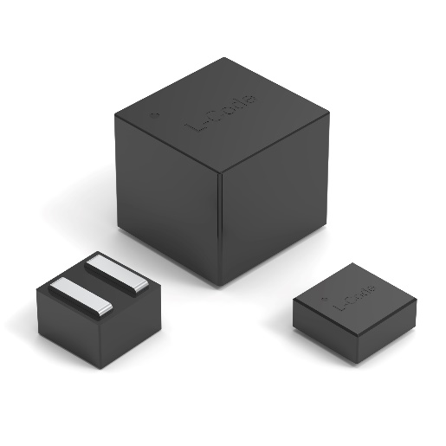
Source photo : Würth Elektronik
Inducteurs moulés à fil plat de la série WE-XHMI avec des nouveautés particulièrement performantes

Vidéos disponibles
Vous trouverez la vidéo suivante sur notre chaîne YouTube : https://youtube.com/shorts/4AM1K3XdhOU
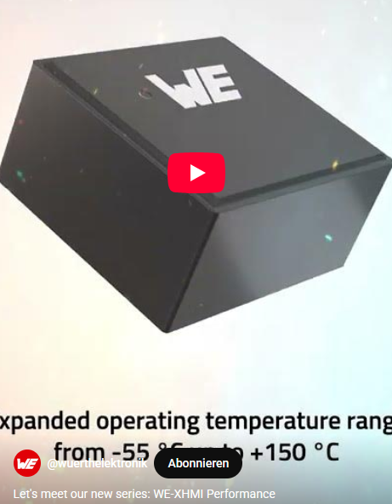Source : Würth Elektronik
Nouvelle série WE-XHMI Performance

À propos du groupe Würth Elektronik eiSos
Le groupe Würth Elektronik eiSos est un fabricant de composants électroniques et électromécaniques pour l'industrie électronique et un facilitateur technologique pour des solutions électroniques pionnières. Würth Elektronik eiSos est l'un des plus grands fabricants européens de composants passifs et est actif dans 50 pays. Les sites de production situés en Europe, en Asie et en Amérique du Nord fournissent un nombre croissant de clients dans le monde entier.
La gamme de produits comprend des composants passifs, des modules de puissance, des isolateurs numériques, des composants optoélectroniques, des composants électromécaniques, des solutions de gestion thermique, des capteurs et des modules sans fil. Le portefeuille est complété par des solutions spécifiques aux clients.
L'orientation service inégalée de la société se caractérise par la disponibilité de tous les composants du catalogue en stock sans quantité minimum de commande, des échantillons gratuits et une assistance étendue via un personnel technico-commercial et des outils de sélection.
Würth Elektronik fait partie du groupe Würth, leader mondial sur le marché des techniques d'assemblage et de fixation, et emploie environ 7500 personnes. La société a réalisé un chiffre d'affaires de 1,02 milliard d’euros en 2024.
Würth Elektronik : more than you expect !
Plus amples informations sur le site www.we-online.com
Autres informations :  Würth Elektronik France  Romain Méjean  1861, Avenue Henri Schneider  CS 70029  69881 Meyzieu Cedex  France  Mob : +33 6 75 28 45 24  Courriel :  romain.mejean@we-online.com  www.we-online.com | Contact presse :  HighTech communications GmbH  Brigitte Basilio  Brunhamstrasse 21  81249 München  Allemagne  Tél : +49 89 500778-20  Courriel :  b.basilio@htcm.de  www.htcm.de

